Príklad 1: Určte súradnicu vektora 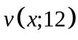 tak, aby veľkosť vektora bola 20.

Príklad 2: Daný je vektor 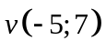Určte vektor tak, aby 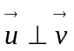 a 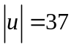.

Príklad 3: Dané sú body A[0,1], B[5,6]. Na osi x určte taký bod M, aby vektory 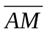, 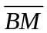 boli na seba kolmé.

Príklad 4: Určte súradnice bodu C ležiaceho na osi x, ak C je vrchol trojuholníka ABC, ktorý má obsah 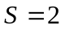 a vrcholy 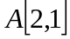,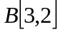.

Príklad 5:
- Dané sú vektory 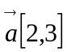, 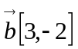, 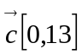 . Zistite, či vektor je lineárnou kombináciou vektorov , .
- Vektor 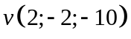 zapíšte ako lineárnu kombináciu vektorov 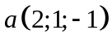, 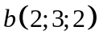, 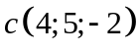.

Príklad 6: Vypočítajte objem rovnobežnostena ABCDEFGH, ak sú dané vrcholy A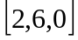, B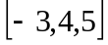, C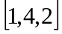, E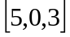.

Príklad 7:
Nech 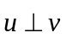, pričom 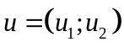, 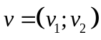 a nech 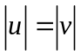. Dokážte, že 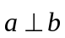, keď 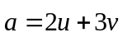, 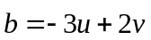.

Príklad 8: V kocke ABCDEFGH sú dvojice 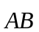, 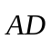, 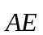 umiestneniami vektorov , , .
- Zostrojte 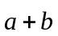, 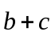, 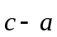, 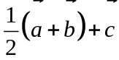
- Dokážte, že 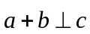 (Zvoľte si vhodne súradnicovú sústavu.)

Príklad 9: Dané sú body A [2; -1; 3], B [1; 1; 1], C [0; 0; 5]. Dokážte, že A, B, C sú vrcholy trojuholníka. Vypočítajte veľkosti jeho vnútorných uhlov, dĺžku ľubovoľnej strednej priečky, obvod a obsah.

Príklad 10: Vypočítajte objem štvorstena ABCD, ak A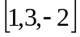, B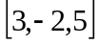, C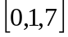, D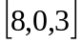.

Príklad 11: Vypočítajte číslo 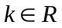 tak, aby vektor 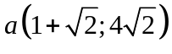 bol kolmý na vektor 

